МОЛОДЫЕ ПЕДАГОГИ
МАДОУ д/с № 134
САМЫЕ АКТИВНЫЕ И КРЕАТИВНЫЕ
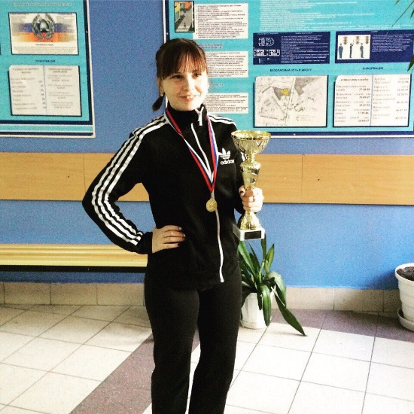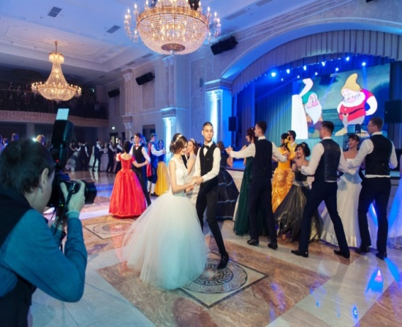
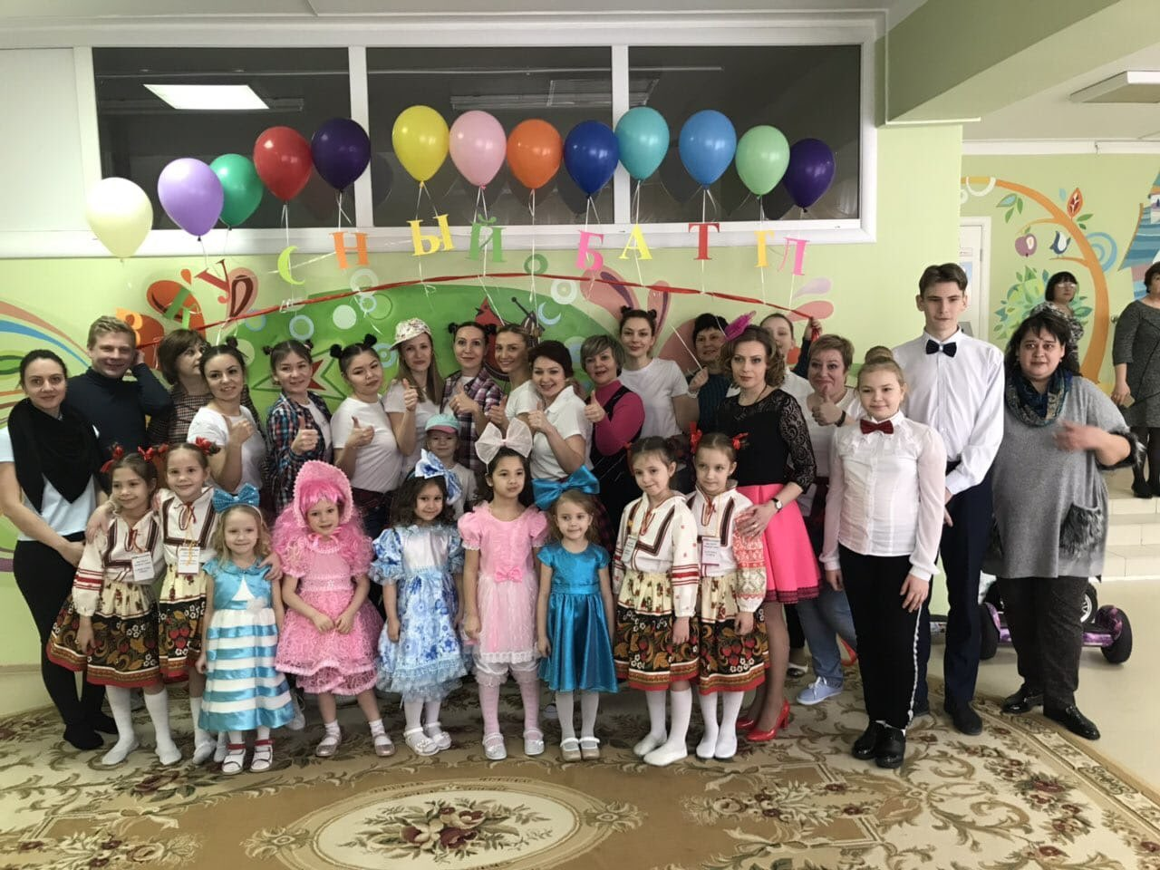

Кросс нации

Почти 7,5 тысяч поклонников ЗОЖ поддержали Всероссийский день бега «Кросс нации». Не остался в стороне и наш детский сад – сотрудники детского сада с удовольствием приняли активное участие в забеге. Все получили массу положительных эмоций и заряд бодрости!

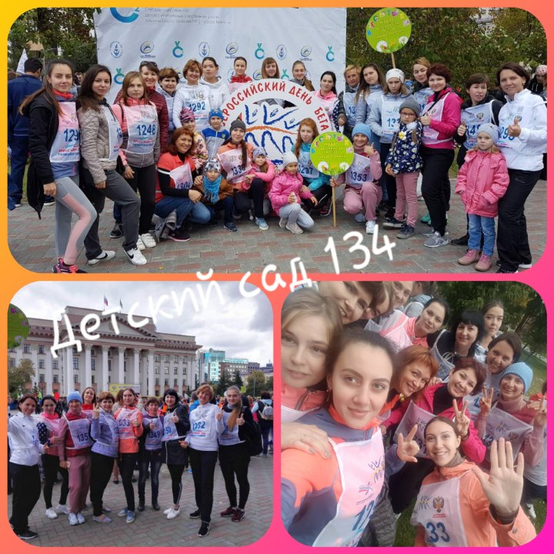

Спартакиада. Туризм .

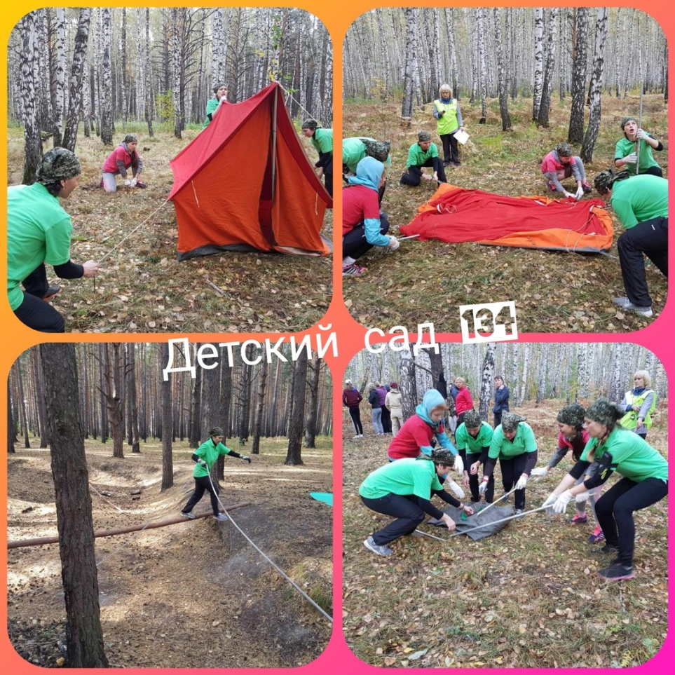

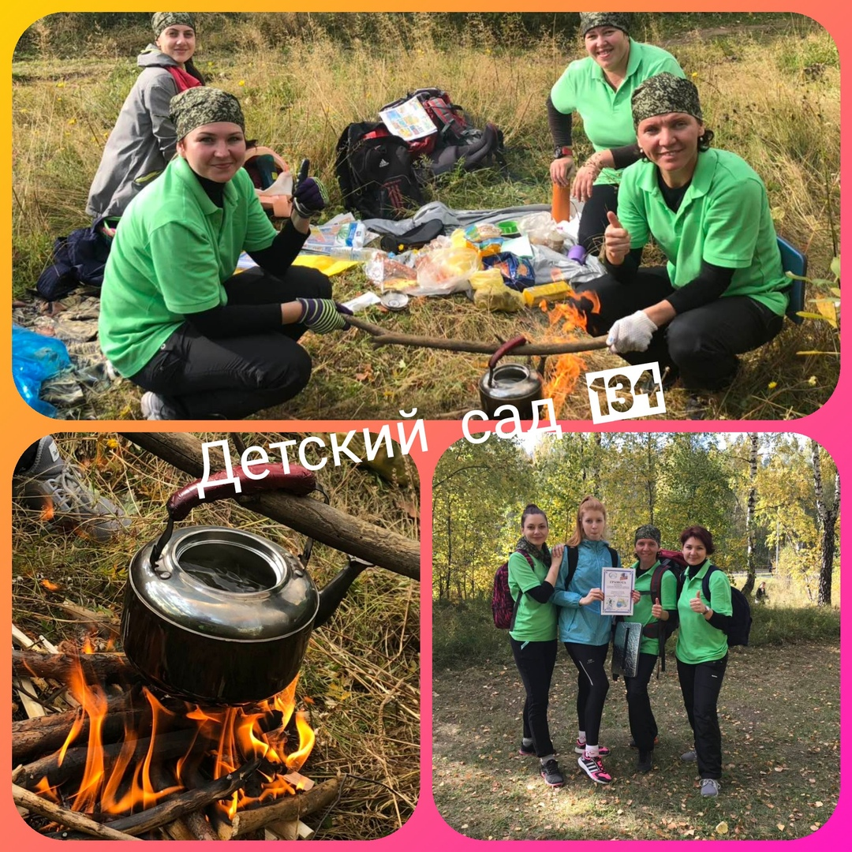
Дружный дартс
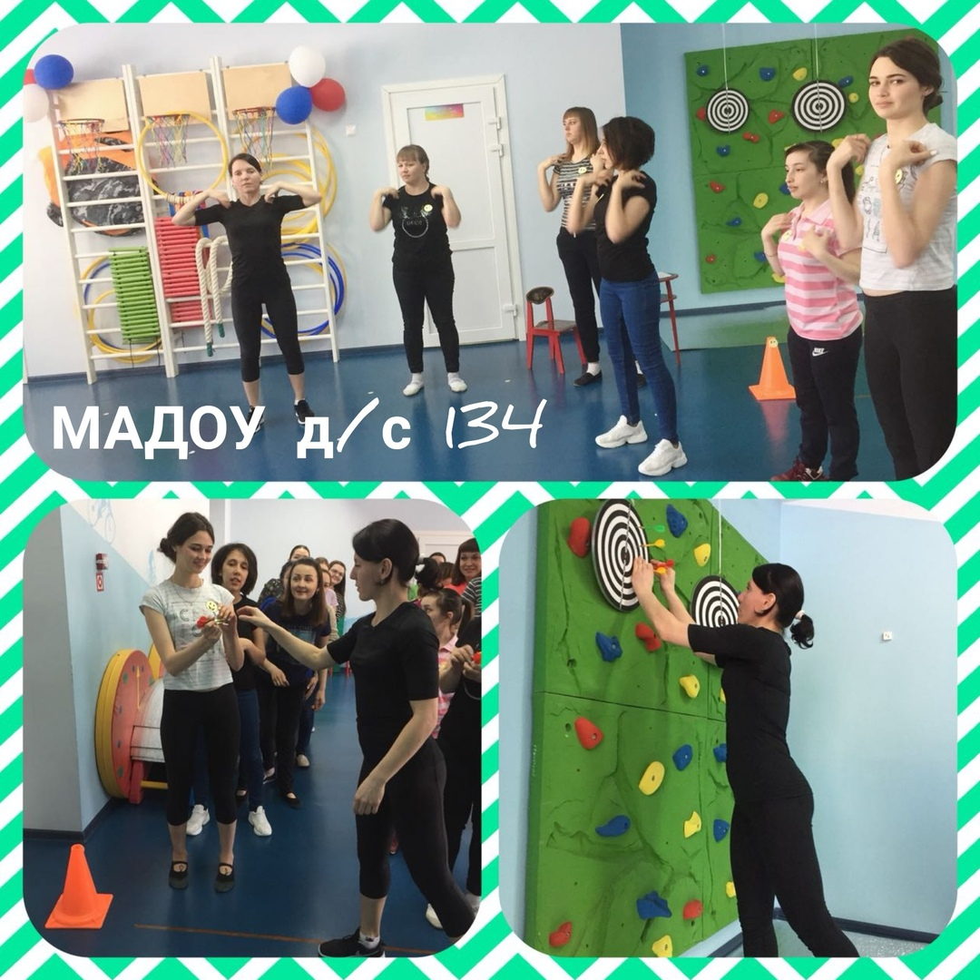
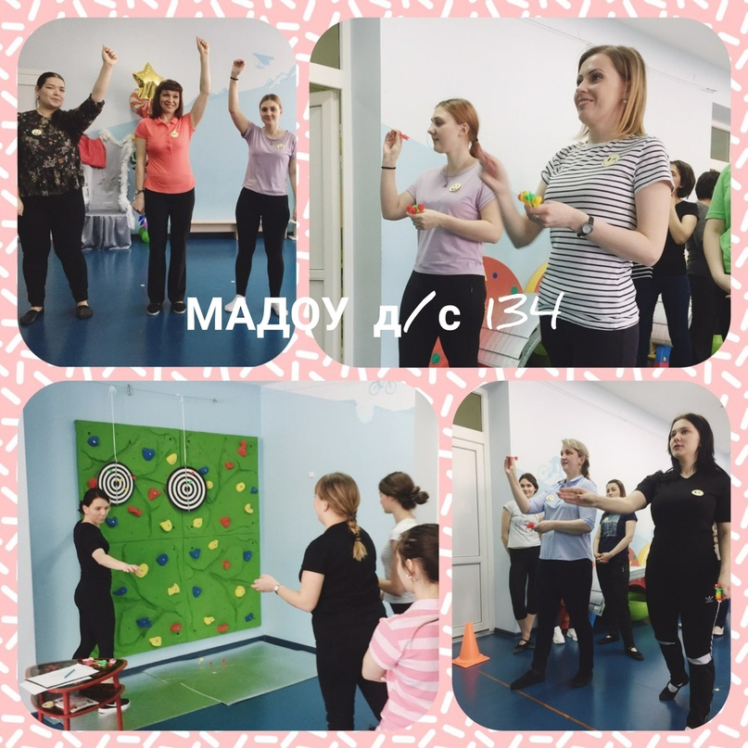

Тренинги и семинары

